МОСКОВСКИЙ АВИАЦИОННЫЙ ИНСТИТУТ

(НАЦИОНАЛЬНЫЙ ИССЛЕДОВАТЕЛЬСКИЙ УНИВЕРСИТЕТ)

КАФЕДРА 305

«ПИЛОТАЖНО-НАВИГАЦИОННЫЕ И ИНФОРМАЦИОННО-ИЗМЕРИТЕЛЬНЫЕ КОМПЛЕКСЫ»



Дисциплина «Базы и банки данных»

Отчет по лабораторной работе № 2

«Изучение технологии создания таблиц реляционной базы данных СУБД Access 2010»

Вариант №7

Выполнил: студент группы М3О-406С-20

Орлов П.А.

Принял: доцент кафедры 305,

к.т.н. Белобжеский Л.А.

Цель работы:

Изучение методов создания таблиц и связей между ними в реляционной базе данных, создаваемой с помощью системы управления базой данных (СУБД) Access 2010.

Задание:

1. Ознакомиться с прилагаемым методическим материалом по созданию БД и таблиц на примере реляционной базы данных «Учебный процесс» СУБД Access 2010 (или с любой другой литературой по СУБД Access 2010);
2. Используя СУБД Access 2010 (или более позднюю версию), создать свой файл базы данных. При создании имени БД необходимо использовать кодировку следующего вида, обеспечивающую различные имена;
3. В окне базы данных откройте вкладку Создание, нажмите кнопку конструктор таблиц и начните создание таблиц БД «Учебный процесс», которые описаны в методическом материале. Для имен полей следует использовать буквы и код студента-разработчика. Подпись поля следует делать по-русски. Размеры некоторых полей следует выбирать, учитывая специфику МАИ. Первичный ключ нужно выбирать так, как описано в методическом материале, не допуская использования в качестве первичного ключа типа данных Счетчик, который предлагается автоматически, если разработчик забыл создать первичный ключ;
4. Провести проверку созданных индексов. В нашем случае индексы должны создаваться автоматически только для первичных ключей (PrimaryKey). Остальные индексы возникают из-за некорректного способа задания параметров и их необходимо удалить;
5. Ввести в таблицы данные;
6. Находясь в режиме Конструктора, опробовать создание полей со списком для некоторых атрибутов. Для этого самостоятельно выбрать атрибут (поле), внизу страницы перейти на вкладку Подстановка. Создать поле со списком для выбранного атрибута;
7. Создать схему данных. При этом необходимо установить все «галочки» для поддержания целостности БД и каскадных операций. Ввести данные во все таблицы. Открыть одновременно таблицы Группа, Студент, Изучение и Успеваемость. Обеспечить наличие данных в этих таблицах для студентов хотя бы двух групп. Проверить выполнение каскадных операций изменения и удаления. Для этого в таблице Группа изменить номер той группы, которая имеется в таблице Успеваемость и других открытых таблицах. Аналогичным образом проверить возможность удаления номера группы. Если это так, то следует перейти к созданию скорректированной схемы данных. Если же в этой схеме данных работают все каскадные операции, то следует еще раз проверить правильность установки каскадных операций и правильное заполнение данными всех таблиц.
8. Создать скорректированную схему данных, учитывающую недостатки предыдущей схемы данных. При этом необходимо внести коррективы в структуру таблиц СТУДЕНТ и УСПЕВАЕМОСТЬ. Предварительно ознакомьтесь с материалом о модификации структуры БД. Путем установки «галочек» обеспечьте целостность данных, а также их каскадное обновление и удаление. Введите данные, соответствующие учебному процессу в МАИ. Проведите проверку каскадных операций изменения и удаления. Также выясните оставшиеся недостатки в целостности данных, вызванные низкой нормальной формой таблицы Успеваемость. Для этого переведите студента в другую существующую группу и затем проверьте информацию об этом переводе в таблице Успеваемость. Самостоятельно сформулируйте вывод.

Согласно заданию, необходимо создать БД «Учебный процесс», используя данные студентов и преподавателей института №7 МАИ. Всю информацию по номерам групп, кафедрам и преподавателям возьмём с официального сайта МАИ. Ниже, на рисунках 1-7, представлено заполнение таблиц созданной БД.

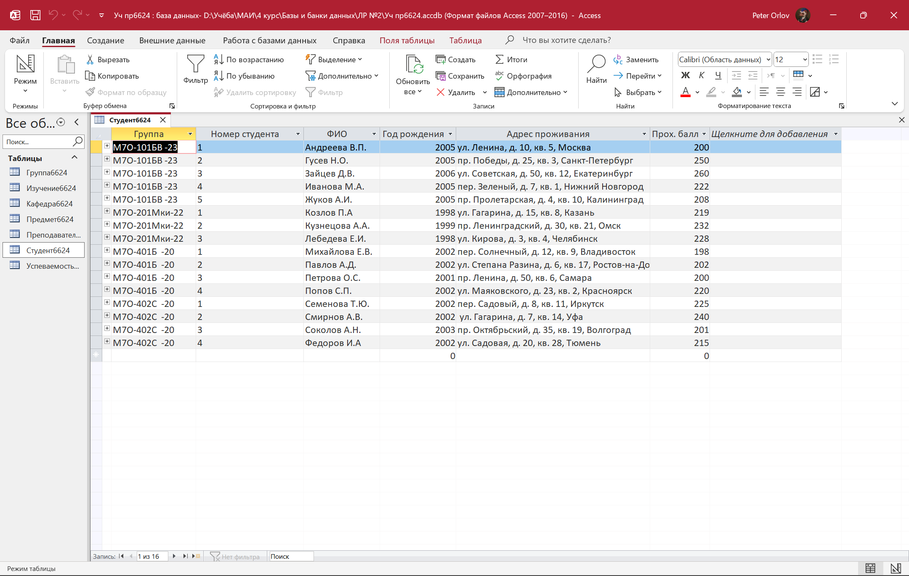  
Рисунок 1 – Заполнение полей таблицы Студент6624

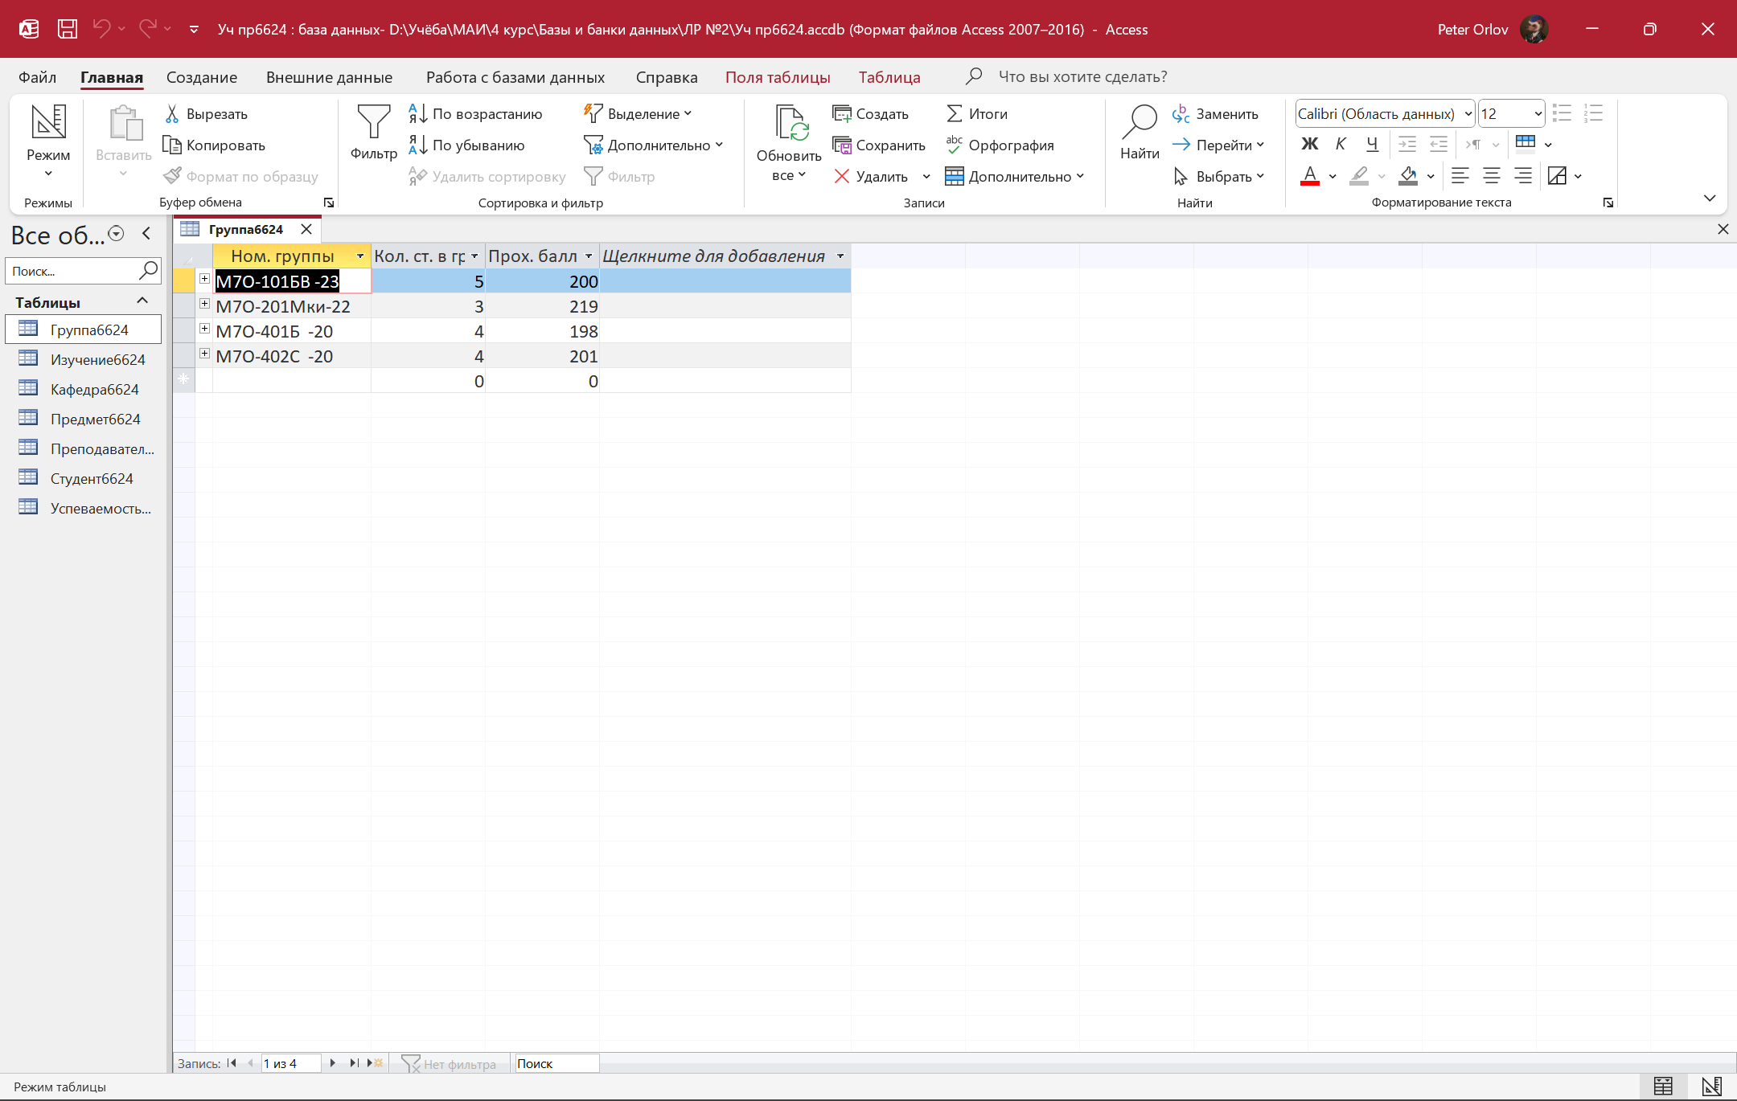  
Рисунок 2 – Заполнение полей таблицы Группа6624

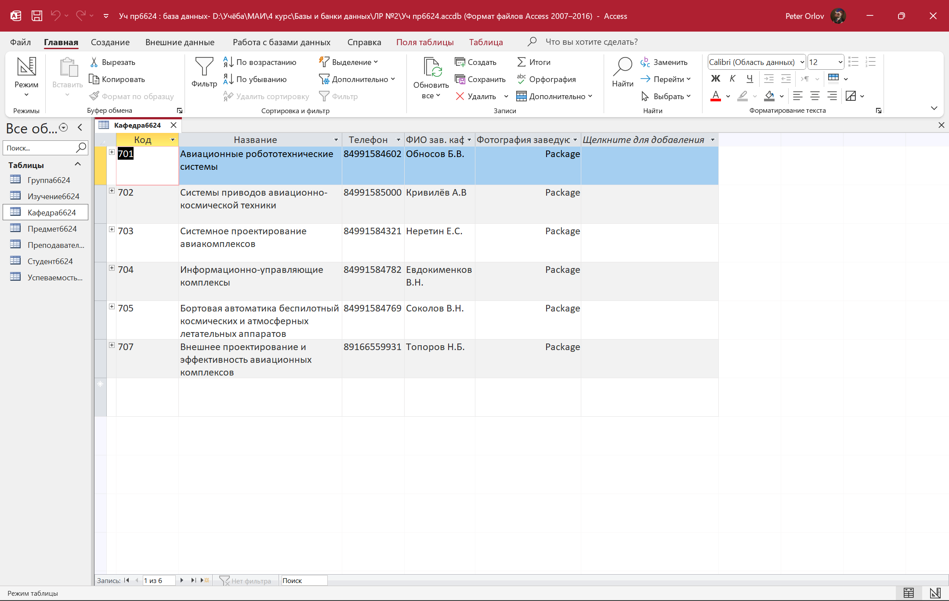  
Рисунок 3 – Заполнение полей таблицы Кафедра6624

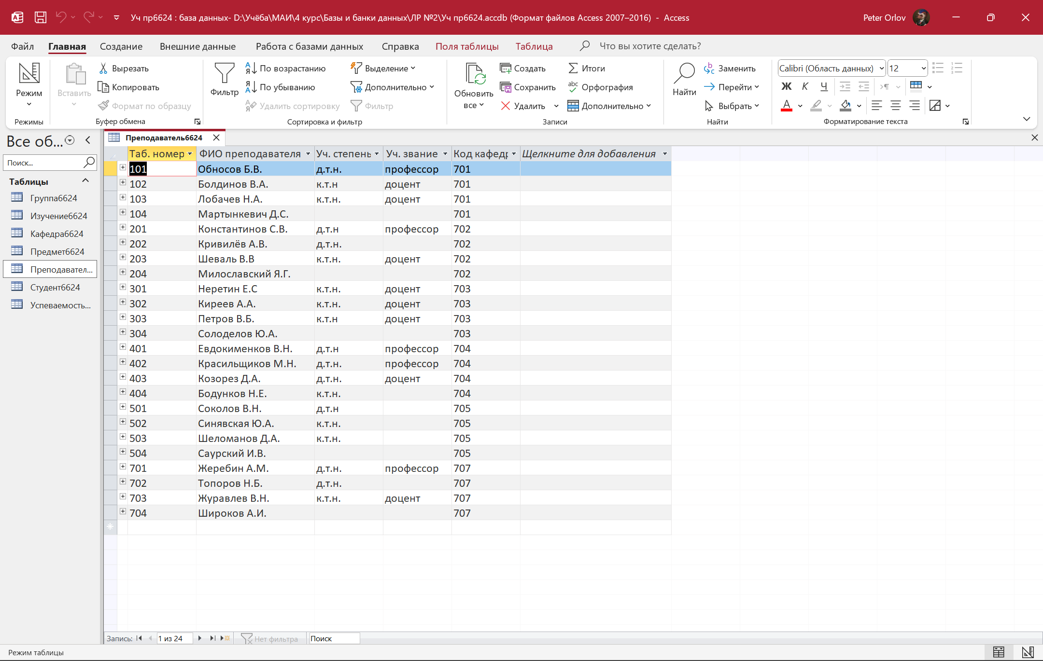  
Рисунок 4 – Заполнение полей таблицы Преподаватель6624

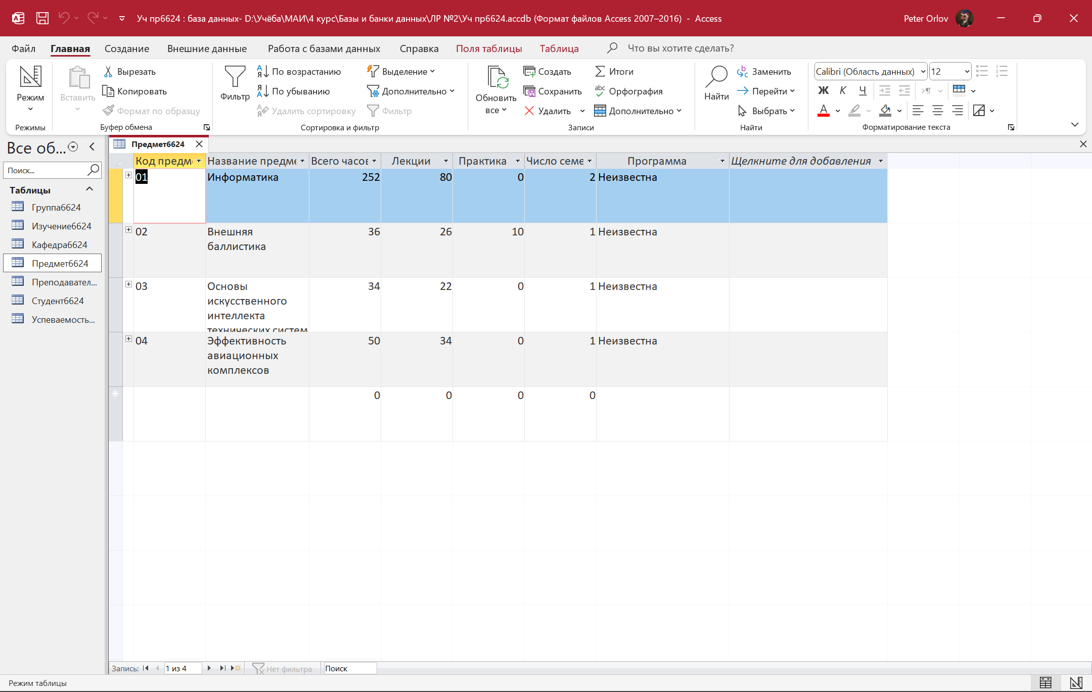  
Рисунок 5 – Заполнение полей таблицы Предмет6624

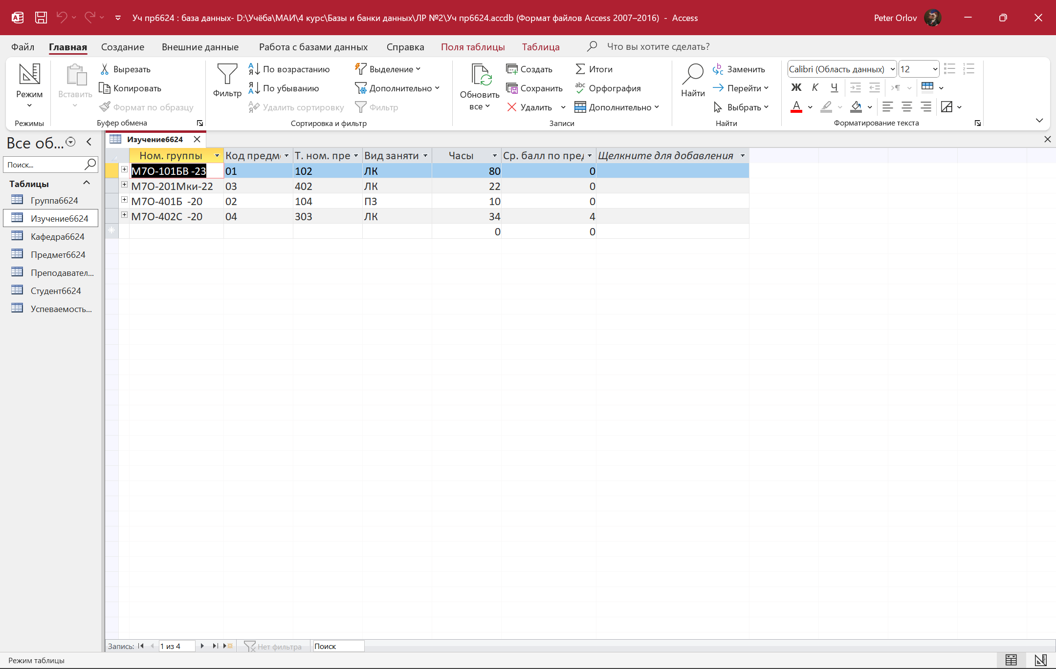  
Рисунок 6 – Заполнение полей таблицы Изучение6624

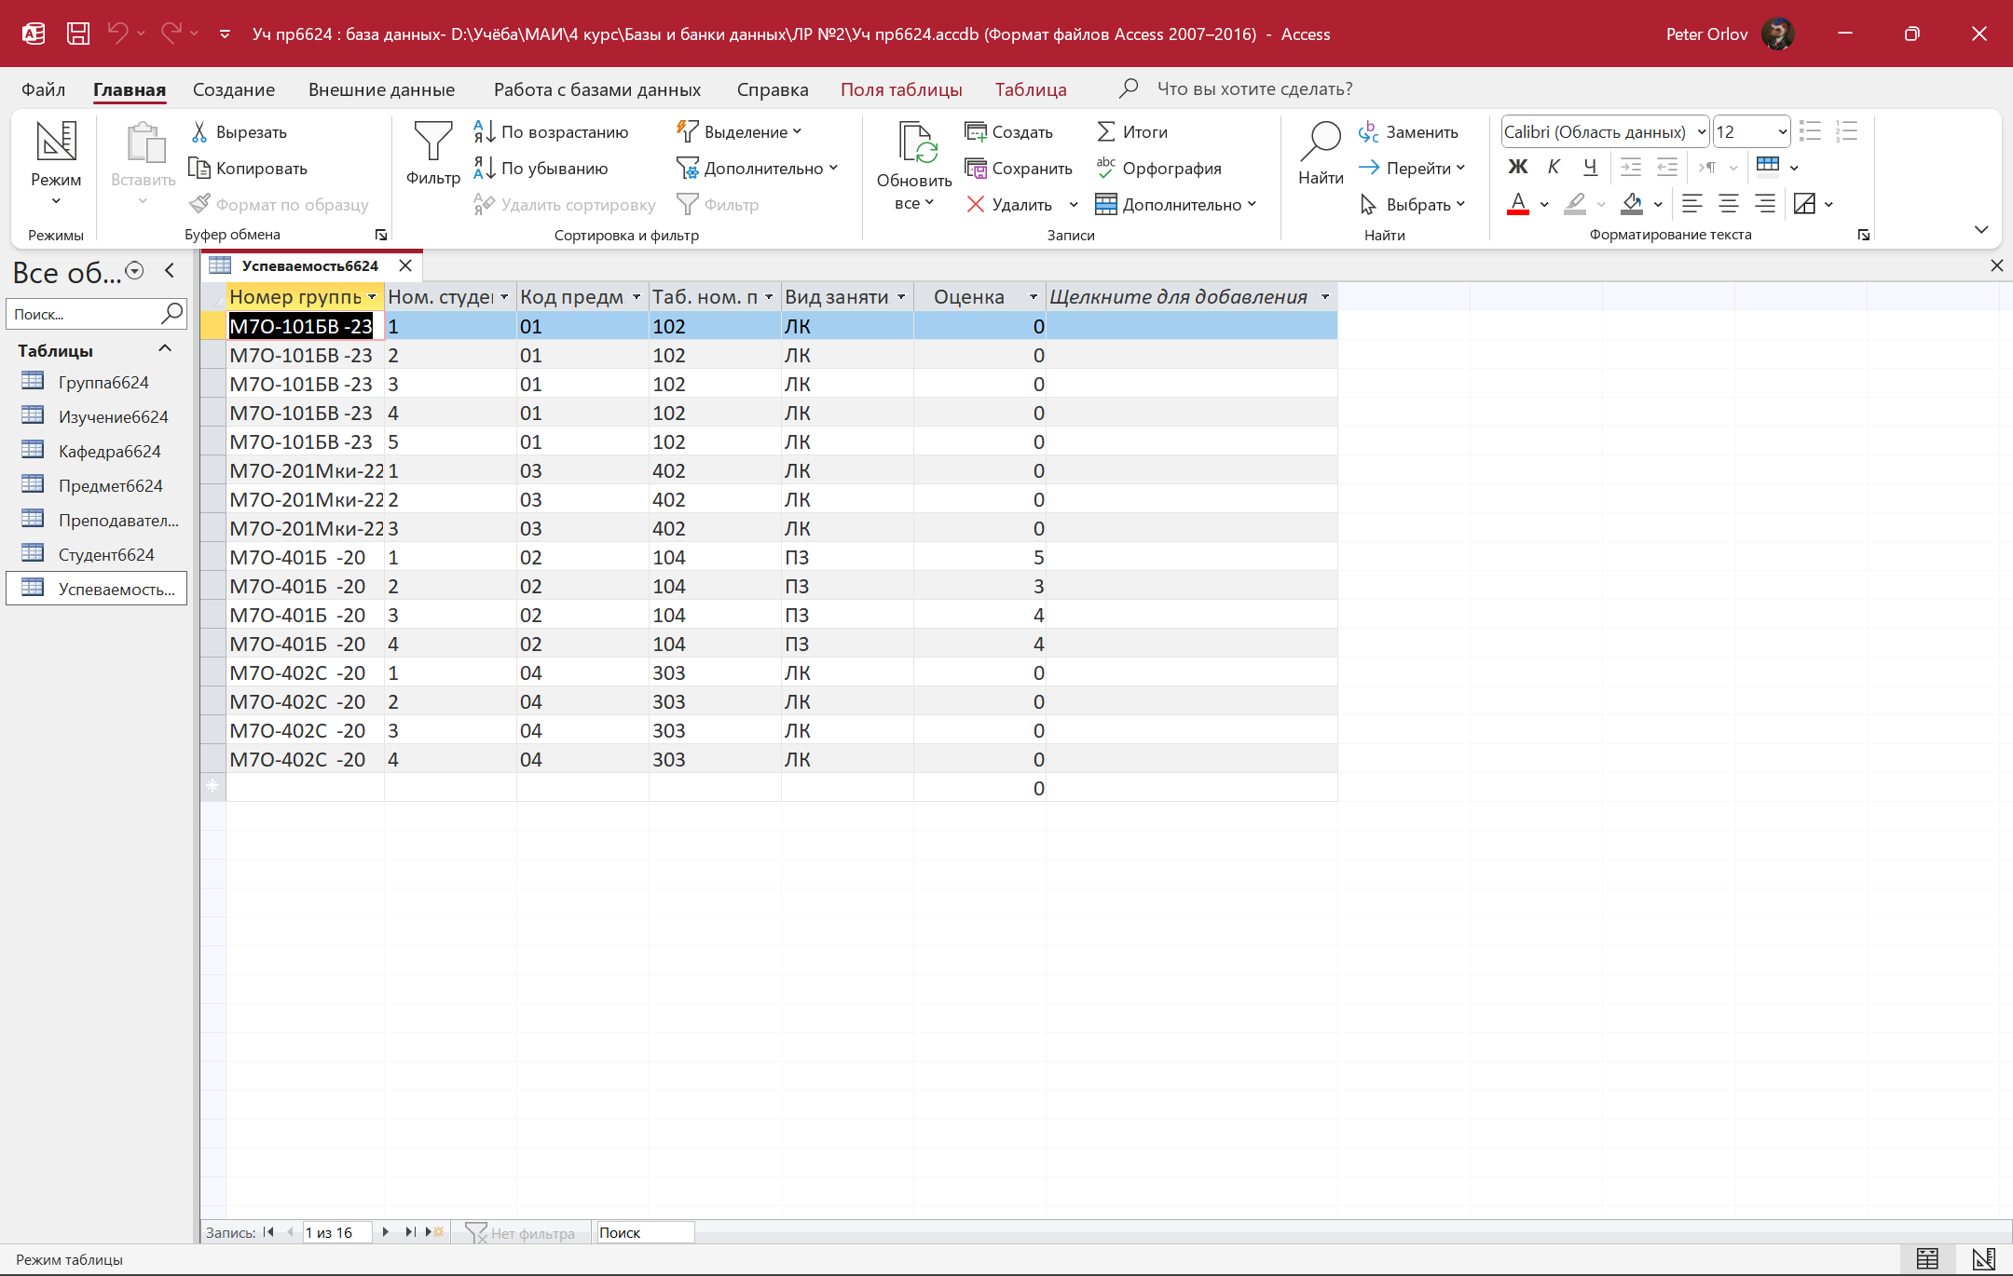  
Рисунок 7 – Заполнение полей таблицы Успеваемость6624

Для заполненных таблиц создадим схему данных, представленную на рисунке 8.

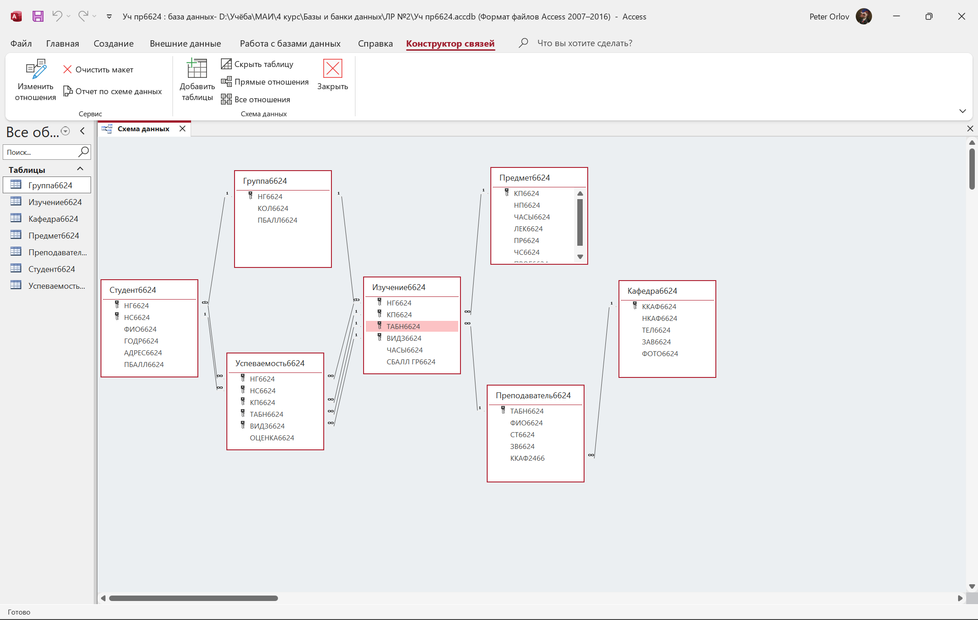  
Рисунок 8 – Создание схемы данных

Для проверки работоспособности созданной базы данных изменим поле НГ6624 таблицы ГРУППА6624. При попытке внести изменения возникает ошибка (рисунок 9).

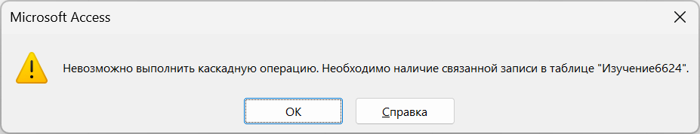  
Рисунок 9 – Ошибка, возникающая при попытке изменить поле НГ6624 таблицы Группа6624

Данная ошибка возникает из-за того, что таблица Успеваемость6624 является подчинённой таблиц Студент6624 и Изучение 6624, которые в свою очередь подчинены таблице Группа 6624. Таким образом, при каскадном обновлении поля НГ6624 сначала обновляются поля НГ6624 таблиц Студент6624 и Изучение6624, а только после этого обновляется соответствующее поле таблицы Успеваемость6624. Ввиду того, что поля НГ6625 таблиц Студент6624 и Изучение6624 обновляются несинхронно, и возникает ошибка. Её можно устранить путем внесения следующих изменений (рисунки 10–12).

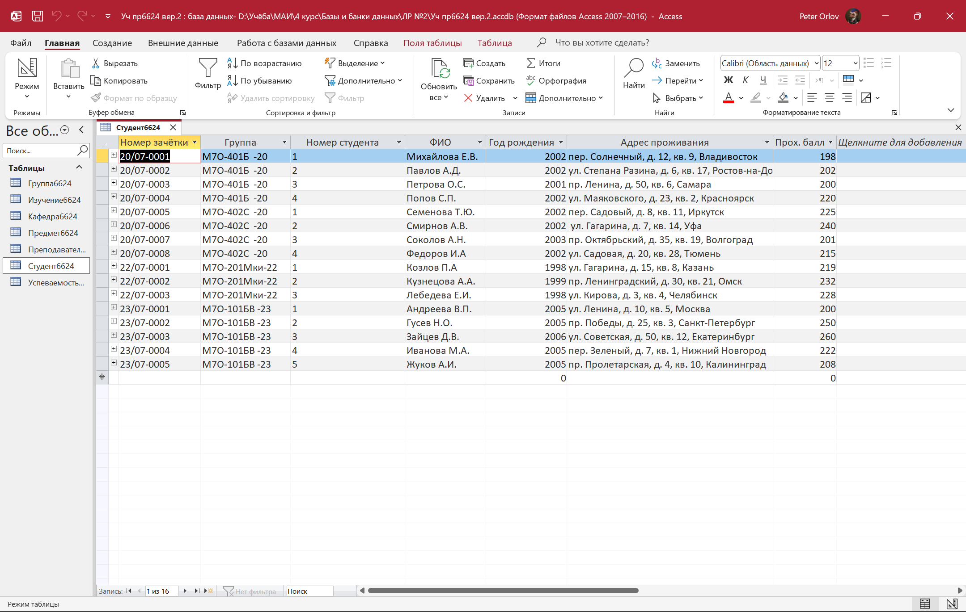  
Рисунок 10 – Коррекция полей таблицы Студент6624

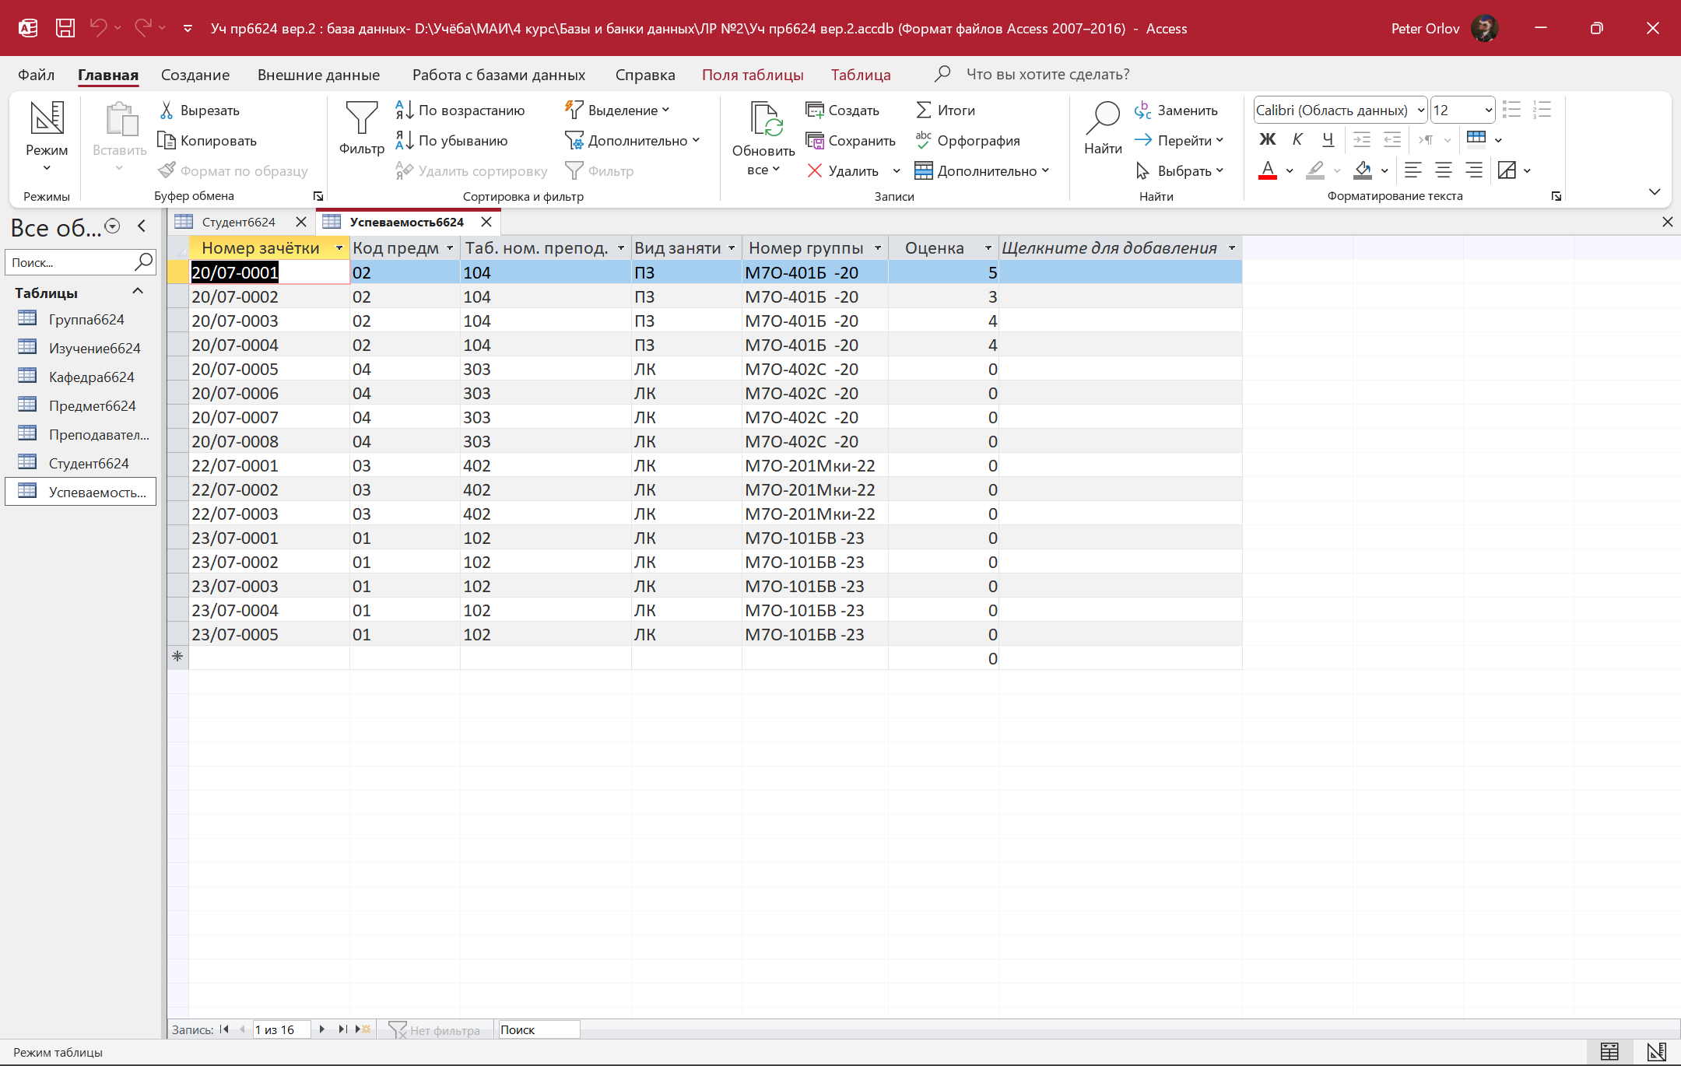  
Рисунок 11 – Коррекция полей таблицы Успеваемость6624

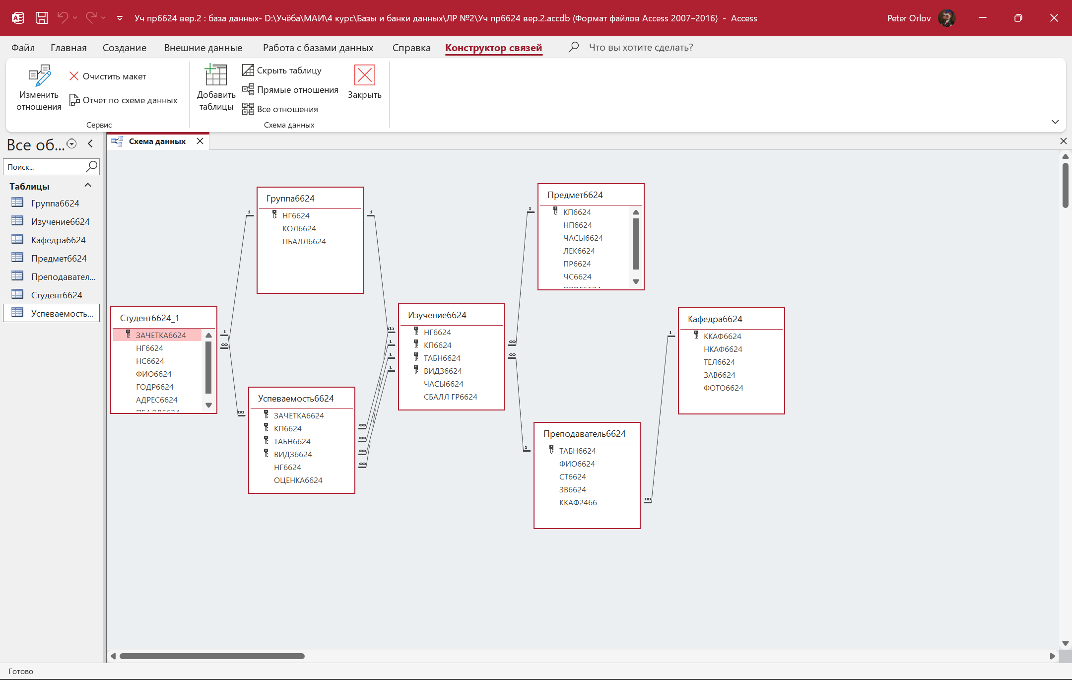  
Рисунок 12 – Коррекция схемы данных таблицы

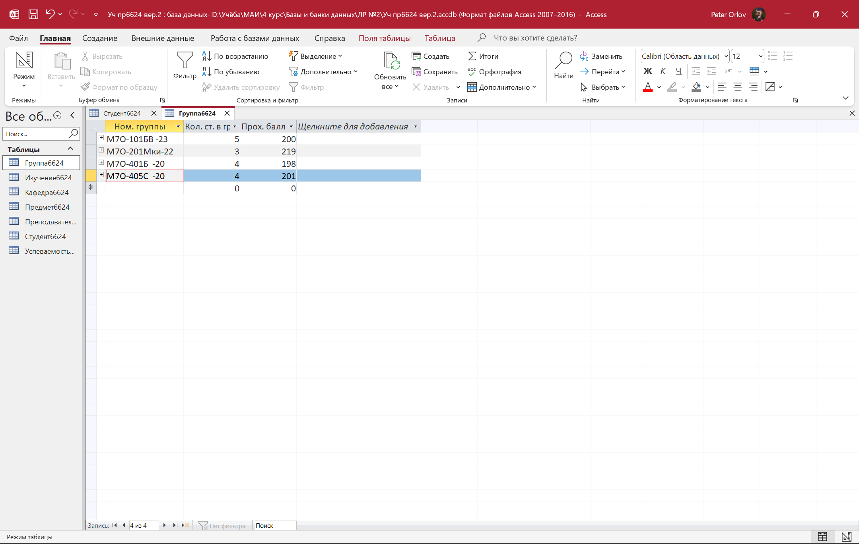 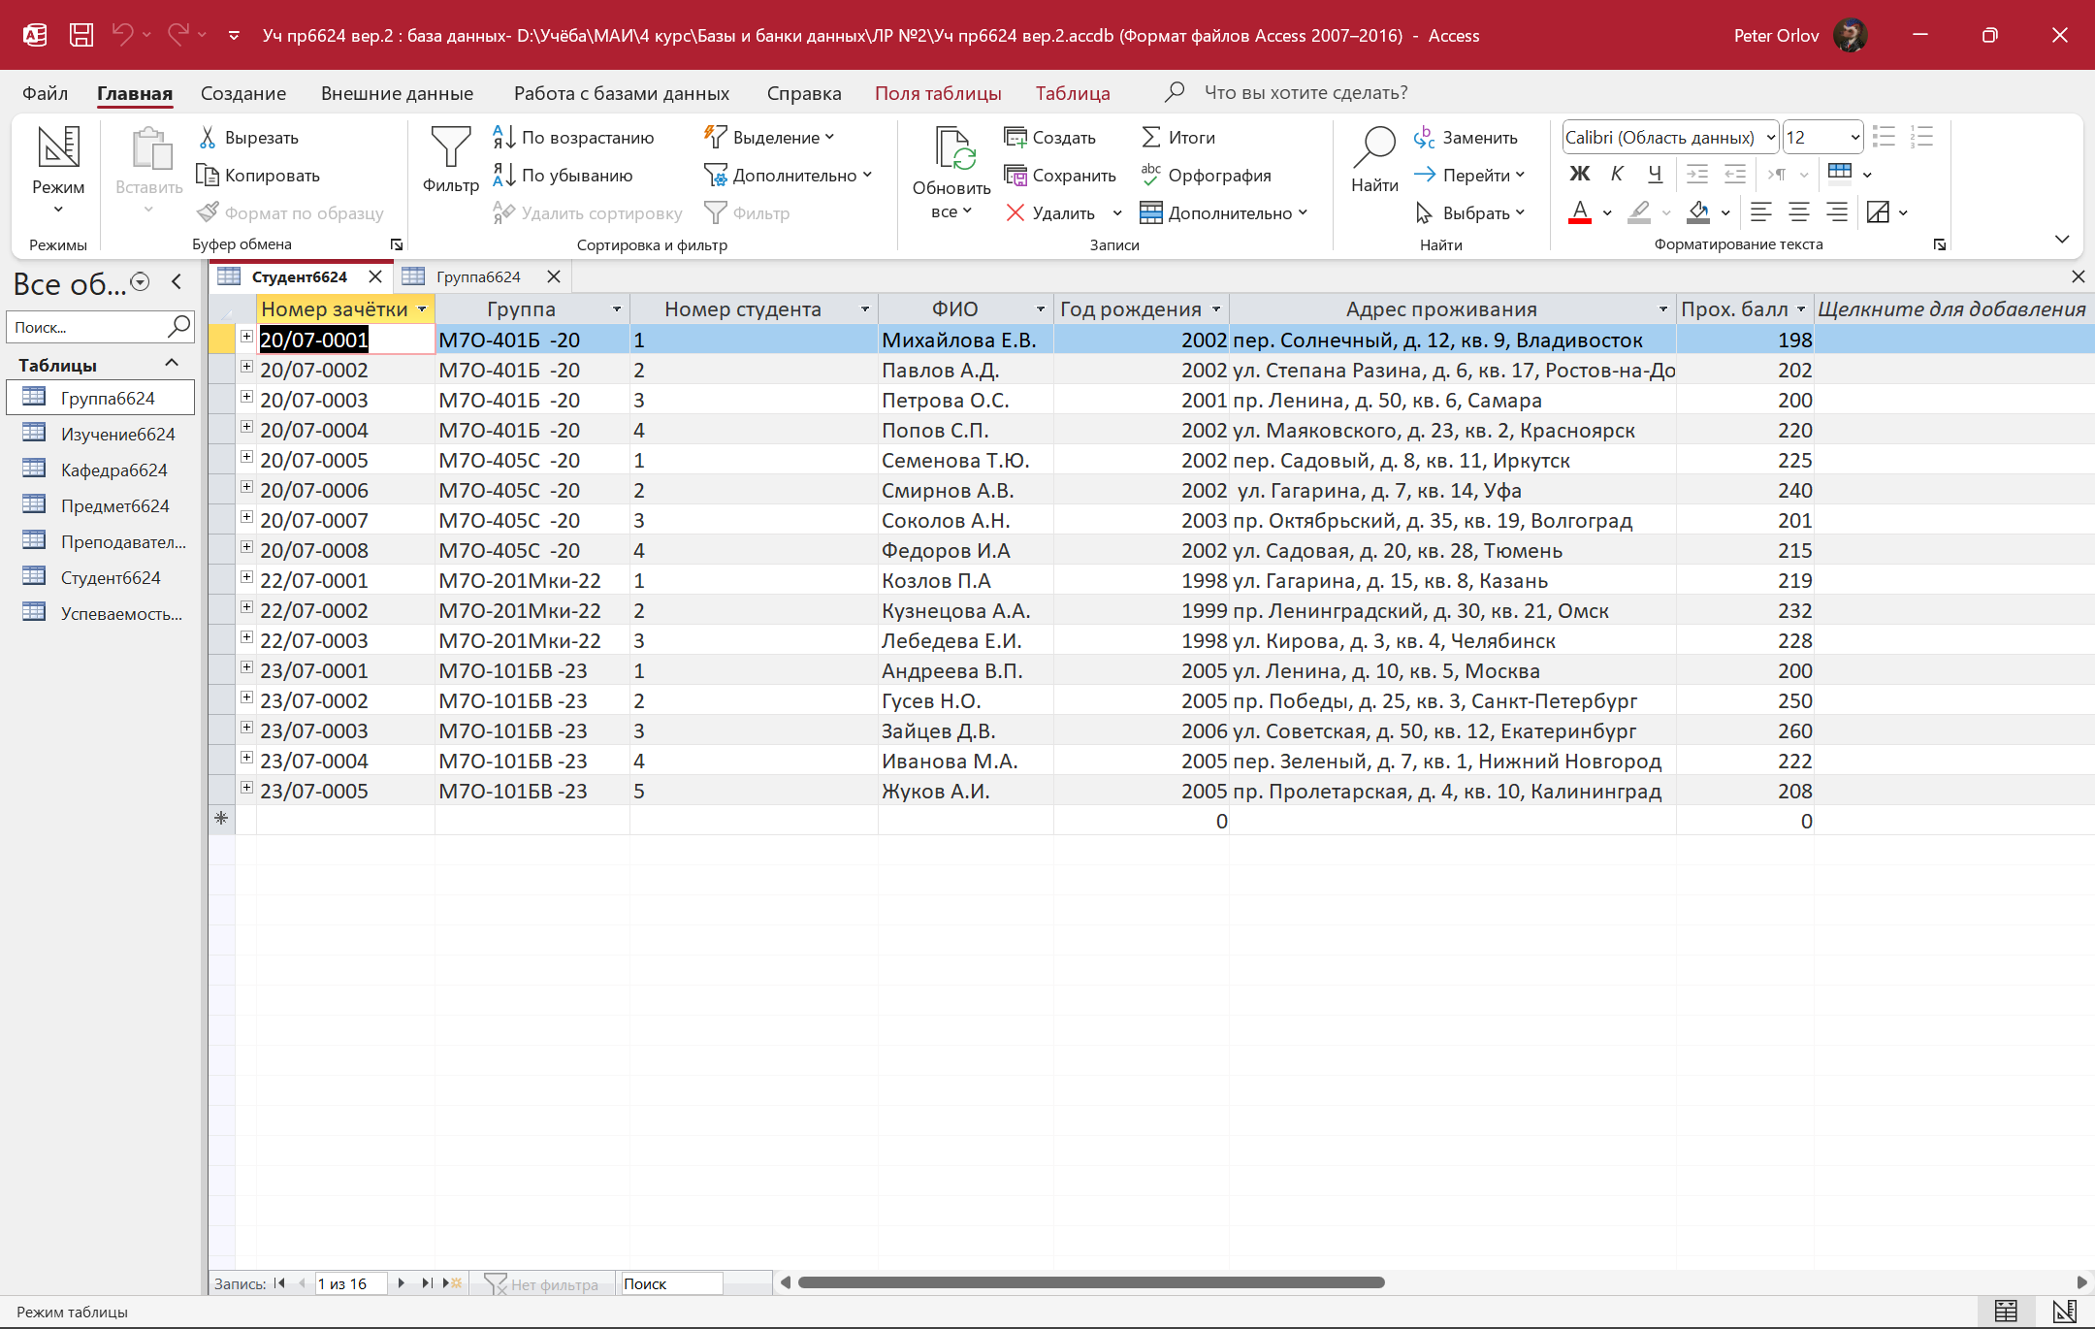  
Рисунок 13 – Пример правильной работы разработанной базы данных

Вывод:

В ходе выполнения лабораторной работы были изучены методы создания таблиц и связей между ними в реляционной базе данных, создаваемой с помощью системы управления базой данных (СУБД) Access 2010. Используя данные студентов и преподавателей института №7 МАИ, была создана БД «Учебный процесс». После проверки работоспособности была обнаружена ошибка в схеме данных. Однако, благодаря внесению необходимых изменений, а именно, добавлению нового поля ЗАЧЁТКА6624 в таблицы Студент 6624 и Успеваемость 6624, а также корректировке схемы данных, ошибка была успешно устранена.